出國報告（出國類別：學術交流）

國立臺南藝術大學鋼琴合作藝術研究所赴大陸山西省中北大學藝術學院學術交流

服務機關：鋼琴合作藝術研究所
姓名職稱：洪珮綺、蘇俐方、林瑞萍、吳明靜／助理教授
派赴國家：大陸
出國期間：104年9月14日～19日
報告日期：104年10月14日
目次

摘要……………………………………………………………………………………1
目的……………………………………………………………………………………2
過程／執行情形………………………………………………………………………3
心得及建議……………………………………………………………………………5

附錄
附錄一 國立臺南藝術大學鋼琴合作藝術研究所簡介 …………………… 6
附錄二 大陸中北大學藝術學院簡介…………………………………………8
附錄三 參與教師簡歷 ………………………………………………………9
附錄四 行程表 ………………………………………………………………15附錄五 大師班內容 …………………………………………………………16
附錄六 音樂會節目單 ………………………………………………………17
附錄七 活動剪影 ……………………………………………………………18

摘要

國立臺南藝術大學鋼琴合作藝術研究所（本所簡介請見附錄一）於104年9月14日受邀至大陸山西省太原市中北大學藝術學院（亦簡稱中北 - 該校簡介請見附錄二），合作舉辦為期六天之音樂交流活動，由所長洪珮綺及林瑞萍、蘇俐方及吳明靜四位老師（參與教師簡歷請見附錄三），齊赴大陸中北大學藝術學院參訪暨教學觀摩。活動主要內容除了本所四位教師講授專題講座外，亦分別給予大陸學生公開課指導，同時並與中北大學教師共同呈現「兩岸一家親」教師聯合音樂會。
透過兩校教師彼此的切磋刺激，此次交流不僅增進並展現本所教師之專業表演技術，擴展國際視野，同時更藉此機會出國宣導本所鋼琴合作藝術專業領域之研究成果與發展特色。

目的

一、對外展現本所教學與舞台表演發展成果
此次活動之規劃展現本所教師對鋼琴合作藝術專業領域的熱誠與重視，透過聯合音樂會演出的方式，除了展現本所教師的專業能力，亦使大陸地區音樂教師更加認識臺灣於此領域的專業。

二、吸取大陸地區音樂專業之豐富經驗，提升本所教師教學及專業能力
透過此趟之大陸學術交流活動，使本所教師深入瞭解並吸取大陸於音樂專業與教育相關之卓越表現與教學經驗，以增進本所教師之專業知識與教學品質，進而加惠於臺灣學子。

三、未來邀請大陸相關領域之學術團體蒞臨本校參觀與訪問
據了解大陸目前只有北京中央音樂學院、中國音樂學院及上海音樂院有新設立鋼琴合作藝術專業人才之教育課程訓練，相較於我國，大陸在此一專業領域的發展仍屬啟蒙階段。藉由此次的活動，希望能讓更多其他的大陸地區音樂專業人士與學校機構單位得知本所在鋼琴合作藝術領域上的成就，進而在未來邀請大陸各合作藝術領域之學術團體來本所參訪及交流。

過程／執行情形（詳細行程安排請參見附錄四）

此活動主要內容包含本所教師於大陸中北大學藝術學院給予專題講座、兩校教師共同合作排練、大陸學生接受我方教授指導之大師班、以及兩岸教授聯合音樂會展演。除此之外，亦藉此參訪機會參觀該校教學環境與設備，並介紹本所之學術環境、本所教學特色與專業領域研究成果。

主要過程重點歸納如下：
一、104年9月14日下午、本所教師於抵達大陸山西省太原市，下午中北大學藝術學院李斌主任主持歡迎會並招待晚餐，並在中北大學藝術學院李斌主任帶領之下參觀該校環境與設備。

二、104年9月15日上午，本所教師與中北大學教師一起進行第一次的音樂會彩排，下午由本所四位教授，包括洪珮綺所長、林瑞萍、蘇俐方及吳明靜老師，在中北大學藝術學院西教學音樂廳舉行大師班公開教學講座，指導四組大陸學生鋼琴室內樂（包括聲樂與鋼琴、二胡與鋼琴、長笛與鋼琴及鋼琴四手聯彈）之演奏詮釋及鋼琴合作的技巧（詳細內容請參見附錄五）。

三、104年9月16日上午，本所教師與中北大學教師進行第二次的音樂會彩排，下午於中北大學東教學音樂廳舉行【獨樂樂不如眾樂樂】—以鋼琴合作藝術為例的專題講座，由本所洪珮綺所長、林瑞萍、蘇俐方及吳明靜教師分別講授鋼琴合作藝術之各種類型、演奏方式與音樂賞析，聽眾皆專注聆聽且與演講者互動頻繁。當晚本所與大陸中北大學藝術學院之教授共同舉行兩岸教師聯合音樂會，展現兩校合作交流結果（音樂會節目單請參見附錄六）。音樂會內容包含國樂及西樂多類型之室內樂形式，以及大陸與臺灣當代作曲家的室內樂作品，曲目亦包含各種樂派與音樂風格，呈現鋼琴合作藝術領域之豐富特色與多樣性。音樂會當晚大家盡力地演出，展現音樂無國界的跨國合作默契，聽眾高朋滿座，反應熱情。

四、104年9月17日上午，本所教師參與中北大學藝術學院李斌主任主持之兩校教學座談與專業研討，彼此討論兩校音樂科系之教學課程設計、教師專業成長管道、及升學及專業考試制度等各方面音樂專業相關議題。透過此交流座談，使得大陸中北大學教師對於本所的鋼琴合作藝術專業更加認識，也使本所深入了解大陸音樂教育之發展情況與專業能力。下午由中北大學教師帶領本所教師參觀山西省太原博物院。

五、104年9月18日，由中北大學藝術學院李斌主任帶領本所教師參觀晉商文化古蹟，讓本所教師親身體驗中國歷史及傳統文化。

六、104年9月19日，本所教師搭機返回臺灣。
心得及建議

此次本所教師齊赴大陸中北大學藝術學院進行為期六天的音樂學術交流，對於本所每位老師而言，是個非常難得的經驗。在大師班中指導中北大學藝術學院的學生，了解到大陸在鋼琴合作藝術上仍屬啟蒙階段，使本所教師藉此展現了本所師資之專業與教學熱誠，並且給予大陸學生許多專業領域上的知識及方向，幫助他們擁有更多元化的學習方式、更對將來的學習發展開啟了另一扇門。

此外，透過兩岸教師合作排練及音樂會展演的機會，不僅讓彼此深入了解對方的音樂專業領域，亦體會到由於兩岸歷史背景及地理環境的關係，大陸及臺灣當代音樂作品的風格及發展趨勢迥異，大陸當代作品具民歌曲風且流行化，而臺灣作品因作曲家留學歐美，因而作品多採用西方作曲技法去寫作。音樂會表演曲目中，本所教師呈現臺灣作曲家蕭泰然、林進佑及黃燕忠的作品，對於大陸的聽眾是個嶄新的音樂體驗，所有參與此音樂會之大陸師生皆給予正面極高的評價（活動剪影請參見附錄七），為臺灣進行了一次成功的國民外交。

此行建立了兩校未來合作的良好共識與溝通橋樑，目前中北大學藝術學院方面，已計畫於今年11月30日至12月5日由該校藝術學院李斌主任帶領四位老師們，來本校參訪觀摩，並與本所鋼琴合作教師共同合作演出兩場音樂會。此相互交流活動希冀能使大陸音樂人士深入了解臺灣的音樂發展，並在未來建立與本校間的長期合作學術交流計畫。
附錄一
國立臺南藝術大學鋼琴合作藝術研究所簡介

一、歷史沿革、教育宗旨與目標
「鋼琴合作藝術專業」強調鋼琴「合作演奏」與「獨奏」本質上之不同，而鋼琴合作藝術家與其合作對象具有相同重要性。歐美專業鋼琴伴奏理念發展約自1940年代開始，初納入大學階段之音樂教育課程，之後更置入正式教育體制內，授予研究所層級學位，透露出歐美對此專業與其發展市場之重視。
國立臺南藝術大學於民國92年成立鋼琴合作藝術研究所，為亞洲各國中第一個與國際接軌、為此專業設立獨立研究所之大學，亦為國內第一個專門研究「鋼琴合作藝術」（Arts of Collaborative Piano）及提供其相關訓練之研究所。
本所之教育宗旨與目標在於建立及推廣鋼琴合作藝術之專業觀念與態度、提供培育鋼琴合作藝術人才之專業教育環境，以及培養鋼琴與器樂合作及鋼琴與聲樂合作之專業人才。

二、特色
（一）首創專業研究所
本所為國內最先與國際交軌，為全臺灣唯一首創著重訓練專業鋼琴合作藝術領域人才之獨立系所。
（二）符合時代需求
在臺灣現今之音樂環境，不論是樂器演奏、聲樂演唱或各類重奏室內樂，均極需鋼琴合作藝術領域之專業人才，本所之人才教育正符合時代需求。
（三）師資專業
本所師資皆為取得歐美鋼琴合作藝術專業文憑與學位之人才，演出經驗豐富，同時教學熱忱深厚。
（四）課程專業多元
本所學科與術科課程皆專為鋼琴合作藝術之專業而設計，與歐美一流音樂教育學府之水準一致，課程多元且實用，充分幫助學生建立專業知識及累積演奏經驗。
（五）音樂活動頻繁
透過本所與其他音樂系所的合作，提供學生實際表演合奏經驗，並安排與教授合作演出之機會；頻繁多樣之演出活動，不僅豐富師生之演出經驗，平衡臺灣音樂活動南北之差異，更有力推展聲、器樂伴奏與室內樂鋼琴合作家之專業形象。
（六）提供就業輔導
為增進本所學生之實際鋼琴合作經驗，藉由與校外音樂系／班師生訂定
合作計劃，提升互助互益之鋼琴合作藝術交流機會，助其擴展就業工作範疇。
（七）與國際接軌
本所每學期均邀請與鋼琴合作藝術專業相關之外國學者與演奏家至校，舉辦多次國際大師班、講座及展演，以鼓勵師生與國際知名音樂系所進行交流活動，增進師生國際視野與學習機會，並與此專業之全球性發展直接接軌。

國立臺南藝術大學鋼琴合作藝術研究所網址：http://collabpiano.tnnua.edu.tw
附錄二
大陸中北大學藝術學院簡介

中北大學藝術學院設有音樂學、音樂表演、視覺傳達設計、產品設計、環境設計5個本科專業和藝術專業碩士學位授權點。现有教師59名，高级職稱5名，副教授12名，講師38名，具有博士學位的教師10名。教師全部碩士化，分别畢業於歐美及國内著名藝術院校，同时還聘請多名國内外著名學者和企業家担任兼職教授。擁有一支有學業影響力和敬業精神的師資隊伍。
藝術學院本着“高起點、創一流”的辦學方式，先後引進德國、匈牙利同行專家及大師來藝術學院進行定向性教學指導，着重在“專業特色培养”方面下功夫。擁有中國軍工文化藝術團，更加確實了辦學模式的特色與多方向性人才培养實踐基地，形成了“前院後團”的教學實踐模式。下設“合唱藝術教學研究中心”、“管樂藝術教學研究中心”，設計專業採取工作室與企業结合開發實際課题，参與開發多項產品設計，取得多項造型專利，為企業創造經濟效益，同时為學生就業提供平台。形成以國家级專家為核心的教學督導運行機制，使得藝術學院的辦學能力和辦學水平得到了極大提高。
學院擁有多功能排練廳、音樂制作與視聽實驗室、教學實踐音樂廳、數碼鋼琴教室、基礎設計教研室、專業教研室、综合實驗室（攝影、模型制作、計算機虛擬造型、陶藝）、CAI中心、數字媒體實驗室、數字設計實驗室和資料室等。學院與美國浸會大學、悉尼大學等國内外藝術院校建立長期的合作項目，與海政文工團等26個單位建立教学實踐基地。逐步了實现琴房與舞台、設計與實踐、講台與企業的零距離對接。教師多次赴歐美和港澳臺等國家和地區進行學術交流演出。先後舉辦“全國普通高校聲樂課程建設與教學研討會”、“第二届中国（太原）國際法國號藝術節暨教學研討展演會”“中國音協全國高校聯盟年會”等多项國家级學術會議。學生合唱團曾代表海軍政治部文工團参加CCTV青年歌手大獎賽獲“銅獎”，並多次参加中央電視台及國内相關單位的演出活動，學生在美國、新加坡等國内外專業比赛中屢獲嘉獎；交響管樂團曾獲得2010北京國際管樂藝術節大學组“銀獎”、山西省第三屆大學“雛菊獎”管樂合奏“一等獎”。設計類專業師生多次参加各類國際和國家级大賽，多次獲得各類獎項。全國大學生廣告藝術大赛獲國家三等獎；山西省首屆“工業創意設計大賽”中獲一等獎；全國大學生雪雕大賽獲得國家三等獎。藝術學院始终堅持“以人為本、開拓進取、精誠團結、快出人才”的辦學理念，堅定地朝着“省内领先、國内知名”的目標邁進。

大陸中北大學藝術學院網址：http://art.nuc.edu.cn/

附錄三
參與教師簡歷

洪珮綺
臺北市人。曾就讀福星國小、師大附中音樂班，畢業後免試保送國立臺灣師範大學音樂系， 一年後旋即赴美求學，於波士頓新英格蘭音樂院以演奏卓越獎 (Distinction in Performance) 和學業成績特優榮譽獎 (Academic Honor) 獲得學士及碩士學位，再以全額獎學金繼續攻讀並獲得鋼琴合作藝術 (Collaborative Piano) 博士學位，受教於 Irma Vallecillo、Margo Garrett 與Martin Katz 三位國際知名鋼琴合作藝術家。2003年協助國立臺南藝術大學成立國內第一所鋼琴合作藝術研究所，負責撰寫成立該研究所計畫書及課程規劃等相關事宜，目前為該所所長，亦曾任教於國立臺灣師範大學表演藝術研究所，對於推廣臺灣鋼琴合作藝術領域專業之認同不遺餘力。
洪珮綺於美國求學階段即受邀擔任名小提琴家James Buswell IV之鋼琴伴奏，於波士頓Jordan Hall同台演出。在校期間曾受聘擔任鋼琴伴奏助教及多位名音樂家大師班講座指定伴奏，並於其校之多項音樂會中與教授們合作演出；亦曾獲邀於美國波士頓古典音樂電台(WGBH)與美國CBS電視台節目中演出；以及於日本太平洋音樂節裡與維也納愛樂及休士頓交響樂團首席團員合作演出。回國後除熱衷教學外，洪珮綺經常參與各項音樂會演出，為國內外活躍之鋼琴合作演奏家。除了每年擔任多場聲、器樂獨奏會之鋼琴合作者外，其他演出包含：2000年受邀於新加坡維多利亞音樂廳(Victoria Concert Hall)演出藝術歌曲之夜；2001年暑假與維也納愛樂管弦樂團首席木管五重奏於日本札幌廳(Kitara Hall)共同演出，並與Chantal Juillet和多位費城、多倫多、柏林愛樂管弦樂團等首席團員們演出多場室內樂；2005年受新加坡Classical Singers’ Association 之邀於Festacanzone 藝術歌曲節中擔任評審、舉辦鋼琴合作藝術大師班，並與韓國、菲律賓、新加坡等各國歌者於Esplanade Recital Studio共同演出兩場藝術歌曲之夜；2003年起更多次受聘擔任魔笛單簧管音樂節國際單簧管大師音樂會系列之鋼琴合作音樂家；2008年與春之聲管弦樂團合作演出 貝多芬C大調三重協奏曲，同年亦再度受邀至新加坡及馬來西亞演出；2009年獲教育部補助，前往美國參加2009年全美國音樂教師年會，並受邀至美國喬治亞州哥倫布斯大學舉行四手聯彈音樂會等等。

林瑞萍
美國新英格蘭音樂院 (New England Conservatory of Music) 鋼琴合作藝術(Collaborative Piano)演奏博士及碩士、國立臺灣師範大學音樂系鋼琴學士。曾先後師事於邱貴、曾和子、朱象泰、陳曉雰、Irma Vallecillo、 Kayo Iwama及Rita Sloan等老師。
近年來，鋼琴家林瑞萍非常活躍於國內外各大音樂表演舞台。除了與許多青年音樂家於美國、德國、臺灣、香港、馬來西亞等地合作演出外，2005年與中提琴家莊孟勳組成之Morning Glory 二重奏榮獲美國新英格蘭室內樂協會 (New England Chamber Music Foundation) 所舉辦之國際室內樂大賽 (International Chamber Music Ensemble Competition) 首獎，受邀至紐約卡內基音樂廳 (Carnegie Hall) 之懷爾廳(Weill Recital Hall) 演出。此外，她精湛的琴藝與卓越的音樂性更受國際知名中提琴演奏家Kim Kashkashian青睞，除長年擔任其專屬伴奏外，2006年更受邀於美國波士頓愛德華比克曼音樂廳(Edward M. Pickman Hall) 一同演出，2009年7月於德國威瑪音樂節(Die WeimarerMeisterkurse)中擔任其音樂會鋼琴伴奏。在鋼琴合作藝術領域方面經歷豐富，包括擔任美國Piatigorsky基金會主辦的音樂會系列之指定伴奏，Karen Tuttle中提琴工作坊 (Viola Coordination Workshop) 之指定伴奏，美國Aspen音樂節中提琴家Heidi Castleman、Victoria Chiang 及Ellen Rose之職業專屬伴奏，美國新英格蘭音樂院鋼琴伴奏助教，德國Weimar音樂節職業伴奏，中華民國聲樂家協會主辦的音樂會及講座系列之指定伴奏，行政院文建會 [歌劇工作坊] 伴奏，以及臺北市立建國高級中學教師合唱團伴奏。此外，亦曾多次擔任聲樂家EllyAmeling、Thomas Quasthoff，聲樂指導 Warren Jones、Walter Olbertz、Pierre Vallet、Justus Zeyen，小提琴家Pamela Frank、Donald Weilerstein，中提琴家James Dunham、Nobuko Imai、Kim Kashkashian、Martha Katz、Thomas Riebl、Karen Tuttle，大提琴家Paul Katz、Laurence Lesser，以及長笛家Jeanne Baxtresser、John Heiss等多位國際名師之大師班講座指定伴奏。在學術領域上，多年來致力於研究理查‧史特勞斯 (Richard Strauss) 及雨果‧沃爾夫(Hugo Wolf) 之德文藝術歌曲。2007年發表博士論文“The Believing Unbeliever: Hugo Wolf’s Ten Geistliche Lieder from the SpanischesLiederbuch”。
目前任教於國立臺南藝術大學鋼琴合作藝術研究所助理教授。

蘇俐方
出生於高雄，取得奧地利葛拉茲音樂院鋼琴演奏文憑及法國瑪爾松音樂院鋼琴高級班文憑，師事Walter Kamper及Pascal Amoyel。畢業於法國國立高等巴黎音樂院(CNSMDP)雙主修鋼琴聲樂伴奏及鋼琴聲樂指揮。師事Anne Le Bozec、Erika Guiomar、Emmanuel Olivier及Nathalie Dang。並進入室內樂班，師事Claire Désert、Ami Flammer及YovanMarkovitch。於2010年與德國小提琴家MagheritaMarseglia於西班牙維托利亞演藝廳(Auditorio de "Caja-Vital-Kutxa", Vitoria-Gasteitz)演出德奧奏鳴曲之夜、2012-2013法國里爾(Opera de Lille)及第戎歌劇院(Opera de Dijon) 與女高音Camille Poul合作演出美好瘋狂年代及女高音黃莉錦於法國Vichy音樂節、奇美博物館及國家音樂廳演出。2007-2010曾任教法國國立亞綿音樂院之器樂伴奏助理教授及巴黎Schola Cantorum擔任聲樂指揮。自2009-2013年任教於法國國立馬爾松音樂院器樂及聲樂班伴奏助理教授，目前任教於國立臺南藝術大學鋼琴合作藝術研究所。

吳明靜
鋼琴家吳明靜於2006年獲得臺灣區鋼琴獨奏比賽首獎以及財團法人行天宮資優生長期培育計劃後，便赴美國深造。於2008年取得美國琵琶第音樂院鋼琴獨奏以及室內樂雙碩士文憑，師從Boris Slutsky以及Eileen Cornett。同年亦獲頒霍洛維茲獎學金進入紐約茱麗亞音樂院攻讀鋼琴合作文憑。師從Margo Garrett以及Jonathan Feldman。擁有豐富的獨奏及室內樂演出經驗，吳明靜在美期間曾獲巴爾第摩音樂協會鋼琴比賽首獎，並多次擔任亞洲長號研習營、美國Winter-Summer Trombone Workshop、以及紐約愛樂指揮大師Lorin Maazel所創辦的Châteauville 青年聲樂家培育計畫等音樂活動中之專任鋼琴伴奏；經常受邀與國際上傑出的音樂家於不同形式的音樂會當中合作演出，曾合作過的對象包括：維也納愛樂長號首席 Ian Bousfield、以色列籍大提琴家Amit Peled、紐約大都會歌劇院長號首席Paul Pollard、紐約林肯中心室內樂團低音長號家David Taylor，以及國內多位著名音樂演奏家等。2009年秋季獲頒臺灣教育部留學獎學金進入美國伊士曼音樂院攻讀鋼琴伴奏及室內樂演奏博士學位，受教於 Dr. Jean Barr，在校期間獲頒伊士曼音樂院傑出伴奏獎以及臺美慈善基金會獎學金。2013年取得該校音樂藝術博士學位。現任教於國立臺南藝術大學鋼琴合作藝術研究所、中臺科技大學，以及臺中曉明女中音樂班。

李斌
國家一級演奏員、北京交響樂團前任圓號首席、國際圓號協會會員、中國音樂家協會會員、中國圓號學會常務理事、山西省管樂協會會長；首屆中國圓號教學成果展演暨藝術研討會圓號比賽評委；現任中北大學藝術學院學科管理部主任，學術帶頭人，碩士生導師，教授圓號演奏與管樂合奏課程。被編入中國音樂家名錄詞典。
1979年畢業於現山西省戲劇職業學院；同年9月分配到山西省歌舞劇院，先後在歌劇團與交響樂團任圓號首席；
1997年，考入北京交響樂團；之後考取文化部中央直屬專業藝術團體應聘資格；曾在中國電影交響樂團工作；2001年5月被引進河北交響樂團任圓號首席；2002年再度考入北京交響樂團任圓號首席。參加演出1600余場，曾多次隨團赴亞歐多國進行巡迴演出。
1996年以來有20多名學生被中央和上海音樂學院及附中等八大獨立音樂學院錄取，其中有6名學生已留學國外、五名進入國家級職業樂團，一名任職於愛沙尼亞國家交響樂團圓號首席；2002年編寫並出版了《圓號入門練習》；
2005年8月，被引進中北大學藝術學院任教，並參與音樂學科建設的艱難工作。同年12月22日，成功地舉辦了《李斌圓號獨奏音樂會》；2007年8月，應著名華人圓號演奏家韓小明邀請擔任北京輔仁國際圓號藝術節專家公開課及學術講座，期間成功地舉辦了“李斌師生圓號專場音樂會”，並獲得“最佳演出獎”。
2010年7月，帶領中北大學青年交響管樂團，參加北京國際管樂節，期間舉辦了“中北大學專場展演”。並獲得了大學組比賽“銀獎”，同時獲得了“優秀指揮獎”。
2011年10月，成功策劃並組織舉辦了“山西省首屆管樂教學研討會與非職業管樂展演”的學術活動。為創建以山西高校為管樂學術交流和共同提高的平臺，使山西省的管樂教學更加規範有序的健康發展，做出了應有的貢獻。
2014年11月7日應邀與山西交響樂團合作演出“莫札特第三圓號協奏曲”；編著教材三冊暨《圓號演奏實用教程—入門編；基礎編；提高編》由山西出版傳媒集團與山西教育出版社出版發行；完成橫向課題一項；發表學術論文：《怎樣完善交響樂隊中的圓號聲部》《管樂教學過程中培養學生創新能力的實踐與探索》《淺析圓號教學過程中的“歌唱意識”》等多篇。

陸晨曦
畢業于山西大學音樂學院；現任中北大學藝術學院鍵盤與實踐教研室主任，鋼琴教師、並兼任“鋼琴即興演奏”課程的授課。TACM亞洲音樂家聯盟理事、簽約演奏家。山西省音樂家協會會員、山西省鋼琴學會理事、山西省合唱協會理事、山西《晉韻麗人》雜誌藝術總編。曾師從山西大學劉紅兵教授、張立忠教授、上海音樂學院周薇教授。
主要獲獎及演出：
2009年首爾“東方之聲”國際現代音樂節特邀演奏家；2010年麻山“哈曼尼”國際音樂節特邀演奏家；2011年河北師範大學、河南大學“中日韓鋼琴新作品音樂會”特邀演奏家；2011年創辦“中韓鋼琴學術交流音樂會”定期在中國、韓國由兩國的師生共同舉辦鋼琴獨（重）奏音樂會及學術講座；2012年室內樂演奏獲文化部二等獎；2014年受邀韓國嶺南大學成功舉辦陸晨曦鋼琴教學成果音樂會。

張麗珍
聲樂（演唱）藝術學博士，現任教於中北大學藝術學院。1999年畢業于山西大學音樂學院聲樂專業，2002年3月—2010年3月留學于俄羅斯聖彼德堡國立音樂學院聲樂系，並獲得聲樂演唱藝術學博士，師從俄羅斯國家功勳藝術家、教授嘎琳果娃。聲樂系主任，博士生導師，教授給塞廖夫。並在2000年、2003年在山西及聖彼德堡舉辦獨唱音樂會，並參加大小不同音樂會幾十場。
2003年6月獲得首屆國際“三百年浪漫曲”聲樂專業優秀獎（俄羅斯）
2006年並被邀請擔任由中國駐聖彼德堡領事館教育組，中國聖彼德堡華人華僑聯合會，中國聖彼德堡留學生會，聯合舉辦的第二屆中俄友好歌手大賽評委。
2007年被邀請擔任“德爾培”中俄友好奧林匹克音樂藝術比賽評委。
2008年6月獲得第十屆“希望、天才、大師”國際青年音樂比賽聲樂組優秀獎（保加利亞）
2008年10月獲得第五屆“天使杯”國際青年音樂比賽獲古典聲樂作品最高獎。12月參加第四屆“拉赫瑪尼諾夫” 國際音樂比賽，獲得由俄羅斯拉赫瑪尼諾夫協會聖彼德堡分會主席斯嘎菲得瑪娃博士親自頒發的聲樂組特別獎。
並在俄羅斯國家音樂及國內刊物中發表多篇文章。

田軍
中央音樂學院碩士研究生畢業，中國音樂家協會琵琶學會理事、青年琵琶演奏家、中北大學藝術學院副教授。
曾榮獲香港“華樂聯盟”室內樂比賽金獎、第九屆中國音樂金鐘獎民樂組合優秀獎、香港首屆中國器樂賽琵琶專業成年組銀獎（金獎空缺）、“天華杯”全國青年琵琶比賽銅獎。多次在北京、天津、太原等地舉辦琵琶音樂會；其琵琶獨奏專輯《點》、《俑》，分別由中國文聯出版社和北京環球音像出版社出版並面向全國發行；參與多部影視劇、話劇、舞劇音樂錄製；多次應邀赴德國、法國、荷蘭、馬來西亞、香港等地參加文化交流演出。
其演奏功底深厚，音樂變化豐富，樂曲風格寬泛。是當今活躍在國內外音樂舞臺上的優秀琵琶演奏家之一。

馬小娟
1980年出生。2005年畢業于天津音樂學院中國樂器演奏碩士研究生專業。師從著名二胡演奏家、教育家宋國生教授。2005年成功舉辦畢業音樂會。同年，任職於中北大學藝術學院二胡專業教師。2005年至今多次參加國家級、省級演出、比賽。屢受觀眾和專家的好評。同時擔任中北大學寒泉室內樂團二胡首席。並於2013年7月和10月分別獲得 “華樂聯盟” 首屆國際華樂室內樂樂團比賽”金獎”和第九屆中國音樂金鐘獎民樂組合“優秀獎”。
附錄四
行 程 表
時間/日期 | 9/14 | 9/15 | 9/16 | 9/17 | 9/18 | 9/19
9:00-10:00
10:00-11:00 |  | 兩校教師  合作排練 | 兩校教師  音樂會彩排 | 兩校教學座談及專業研討 | 參觀  喬家大院 | 參觀  晉祠
11:00-12:00 | 抵  達  大  陸
12:00-13:00 | 抵  達  大  陸 | 午餐休息 |  |  |  | 午餐
13:00-14:00 | 抵  達  大  陸 |  |  |  |  | 返  回  臺  灣
14:00-15:00 | 抵  達  大  陸 | 吳明靜老師大師班，四手聯彈組合 | 專題講座:  【獨樂樂不如眾樂樂】—以鋼琴合作藝術為例  由洪珮綺所長、林瑞萍、蘇俐方 與吳明靜老師聯合演講 | 參觀山西太原博物院 | 參觀平遙古城 | 返  回  臺  灣
15:00-16:00
15:00-16:00 | 抵  達  大  陸 | 林瑞萍老師大師班─室內樂組合：長笛與鋼琴
16:00-17:00 | 本所教師參觀大陸中北大學  校園 | 蘇俐方老師大師班─聲樂室內樂
16:00-17:00 | 本所教師參觀大陸中北大學  校園 | 洪珮綺所長大師班─二胡協奏曲
17:00-18:00 | 兩校教師合作排練
18:00-19:00 | 歡迎會/  彼此認識交流 | 晚餐 |  |  | 參觀平遙古城 | 返  回  臺  灣
19:00-20:00 | 歡迎會/  彼此認識交流 | 兩校教師  合作排練 |  |  |  | 返  回  臺  灣
20:00-21:00 |  | 兩校教師  合作排練 | 兩岸教師聯合音樂會 |  |  | 返  回  臺  灣
備註：
- 大師班：由臺南藝術大學四位教授指導大陸中北大學藝術學院音樂系學生。
- 合作排練：由兩校教師聯合音樂會作密集式排練，以確保音樂會的演出品質。
- 聯合音樂會：由兩校教師合作演出，展現交流之成果。
附錄五
大師班內容

國立臺南藝術大學鋼琴合作藝術研究所

吳明靜、林瑞萍、蘇俐方老師及洪珮綺所長大師班

2015年9月15日下午四點到六點半
中北大學西教學音樂廳

曲目

D. D. Schmitt: 鋼琴四手聯彈【A小調狂想曲】

J. Mouquet：Le Flute de pan for flute and piano Op.15

I . Pan et Bergers
胡廷江:《問春》作詞：閻肅

三門峽暢想曲給二胡與鋼琴
附錄六 音樂會節目單

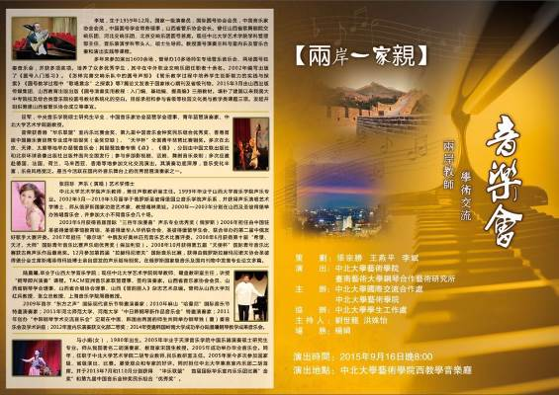

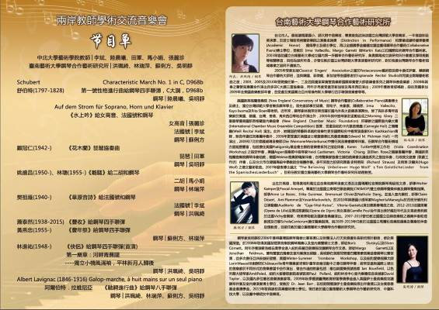

附錄七
活動剪影

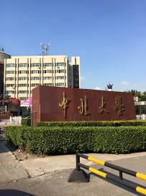 | 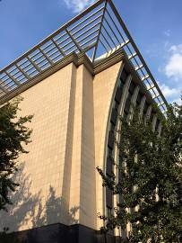
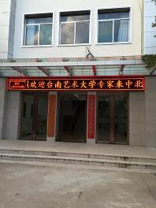 | 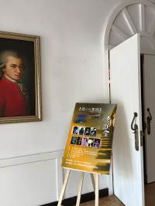
參觀大陸中北大學藝術學院環境

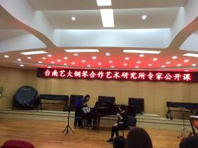 | 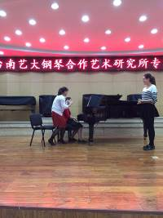
洪珮綺所長大師班 | 蘇俐方老師大師班
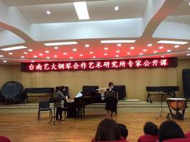 | 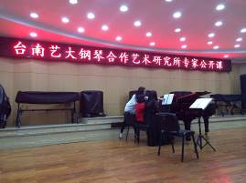
林瑞萍老師大師班 | 吳明靜老師大師班
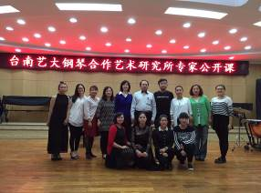
國立臺南藝術大學鋼琴合作藝術大師班

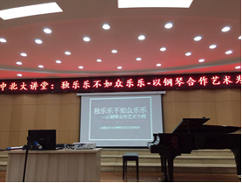 | 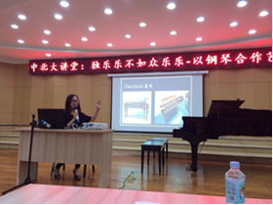
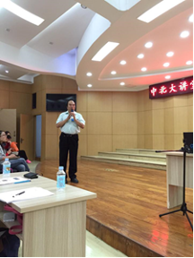 | 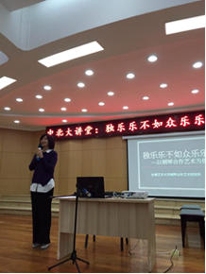
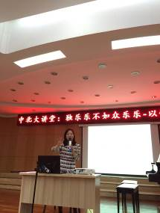 | 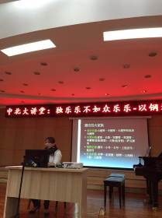
專題講座

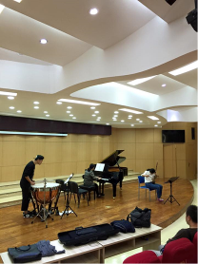 | 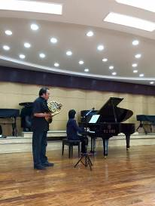 |  | 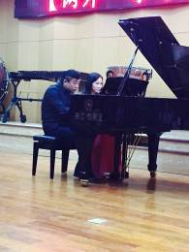
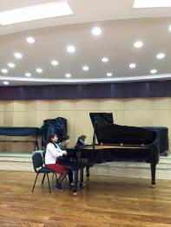 |  | 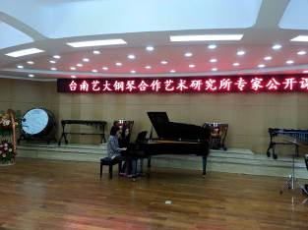
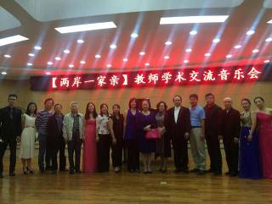 |  | 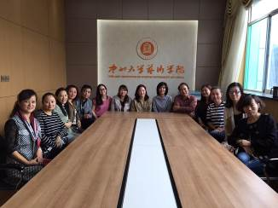
音樂會彩排及音樂會 |  | 兩校教學座談及專業研討

